职业培训云课堂操作手册

重庆维普资讯有限公司

目录

一， 产品概述 1

二， 账号注册登录 1

2.1 账号注册 1

2.2 账号登录 2

2.2.1 账号密码登录 2

2.2.2 验证码登录 2

2.2.3 学号登录 3

三， 用户端使用说明 3

3.1 绑定机构 3

3.1.1 在账号设置页绑定 3

3.1.2 在课程播放页绑定 5

3.2 解绑机构 7

3.3 检索课程 8

3.4 加入课程 9

3.5 查看学习天数、课程数 10

3.6 编辑基本信息 11

3.7 更改密码 12

## 产品概述

网址：https://zhiye.cqvip.com/

《维普职业培训云课堂》是一个包含了众多职业资格考试及学业考试考前培训课程的视频资源库。为高校学生和社会从业者提高就业能力、获得职业成长、提升工作技能、增强学科素养提供帮助。

所含课程资源既包括教师资格证考试、计算机软考、一建二建及建造师考试、会计职称考试、医师护士资格及医学职称考试等多种职业资格类考试培训课程，也包括考研公共及专业类培训课程及财经、营销类技能提升类课程，帮助学习者实现从学科素养、职业技能到岗位技能的能力提升闭环，从而帮助学校及各类机构培养更多高素质技术技能人才。

## 账号注册登录

### 2.1 账号注册

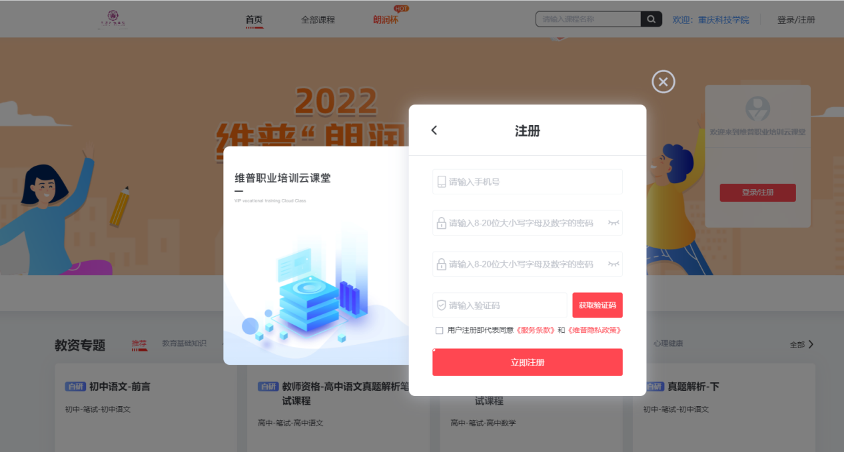

点击【登录/立即注册】输入手机号、密码、确认密码、验证码，同意《服务条款》及《维普隐私政策》，点击立即注册，即注册成功。

*注册成功后的用户为个人用户，需在机构ip范围内绑定机构，即可享受机构权限。

### 2.2 账号登录

#### 2.2.1 账号密码登录

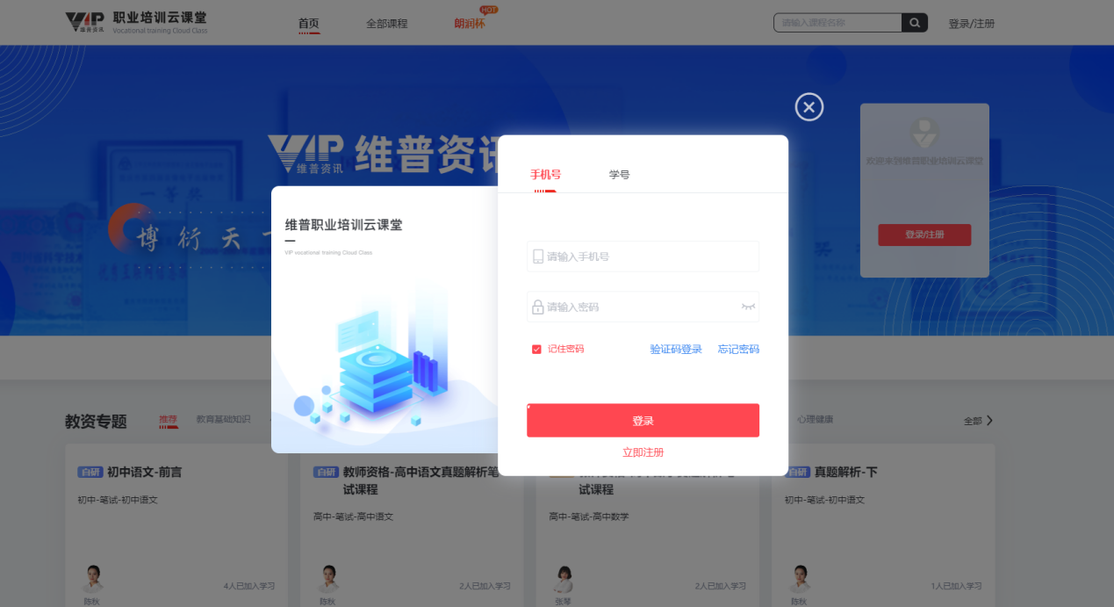

点击【登录/手机号】输入手机号+密码登录。

#### 2.2.2 验证码登录

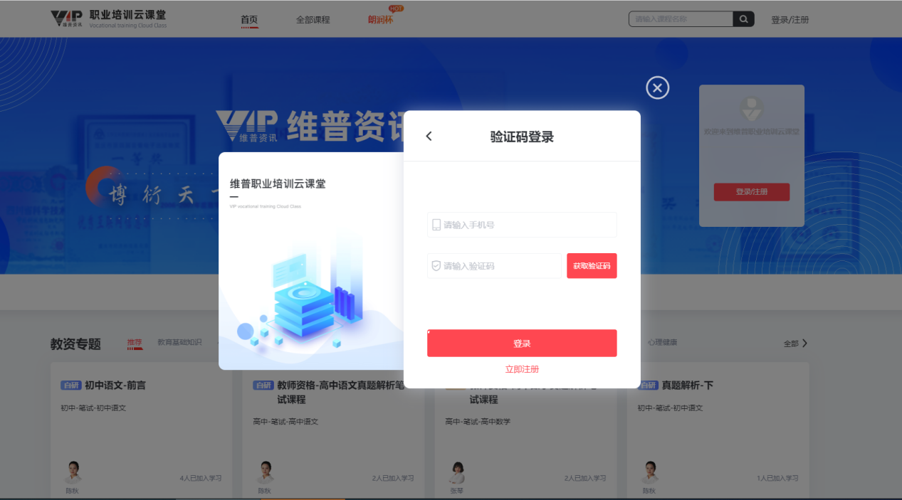

点击【登录/验证码登录】输入注册时的手机号，获取验证码后登录。

#### 2.2.3 学号登录

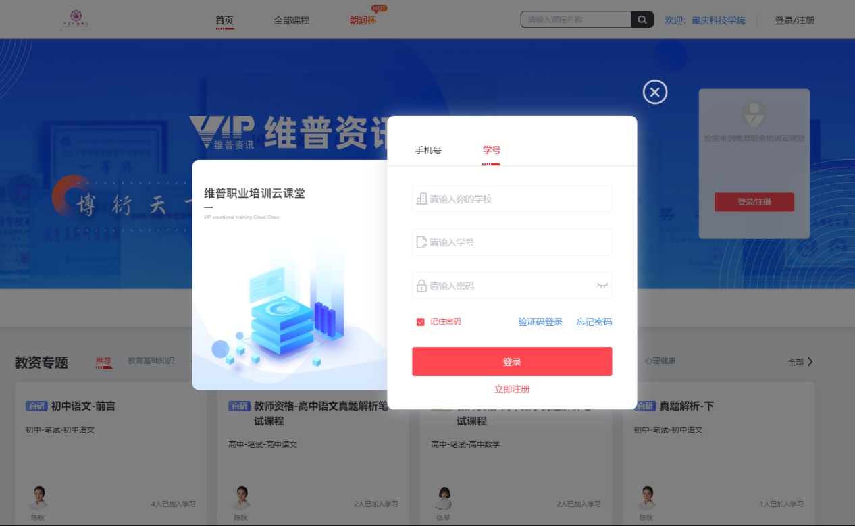

点击【登录/学号】选择学校，输入学号、密码登录。

## 用户端使用说明

### 3.1 绑定机构

#### 3.1.1 在账号设置页绑定

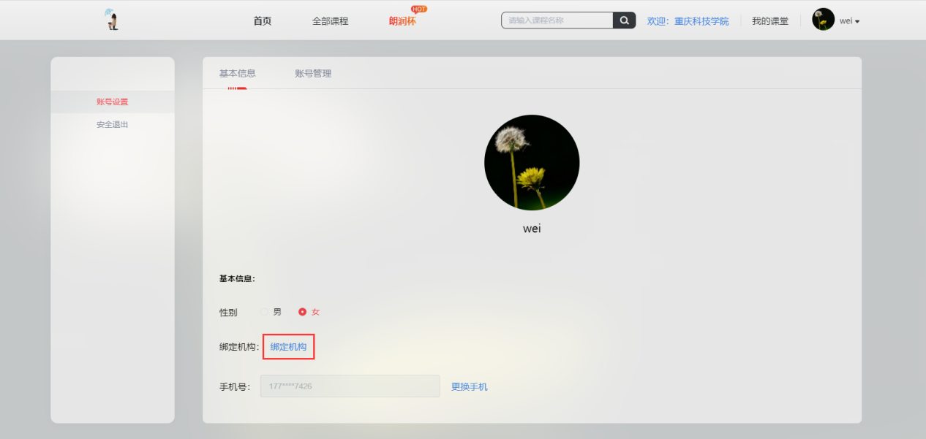

### 

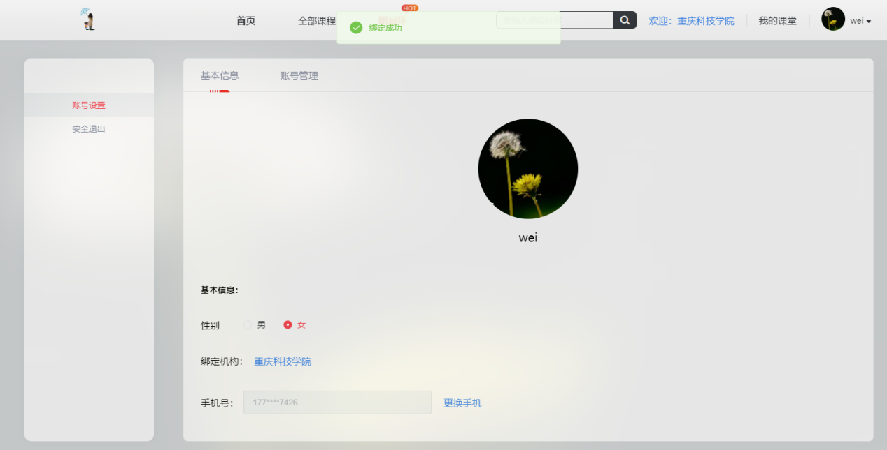

第一步：进入【账号设置/基本信息】页面

第二步：点击 绑定机构，在弹出的弹框中点击确定，即绑定机构成功

*绑定机构成功后不受ip限制，任意地点都可查看学习所有的课程。

*绑定机构需在机构ip范围内才可绑定，解除绑定任何时候都可以解除。

#### 3.1.2 在课程播放页绑定

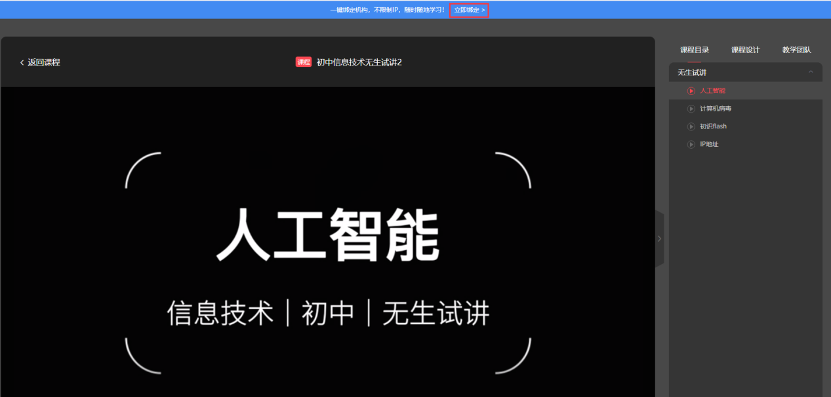

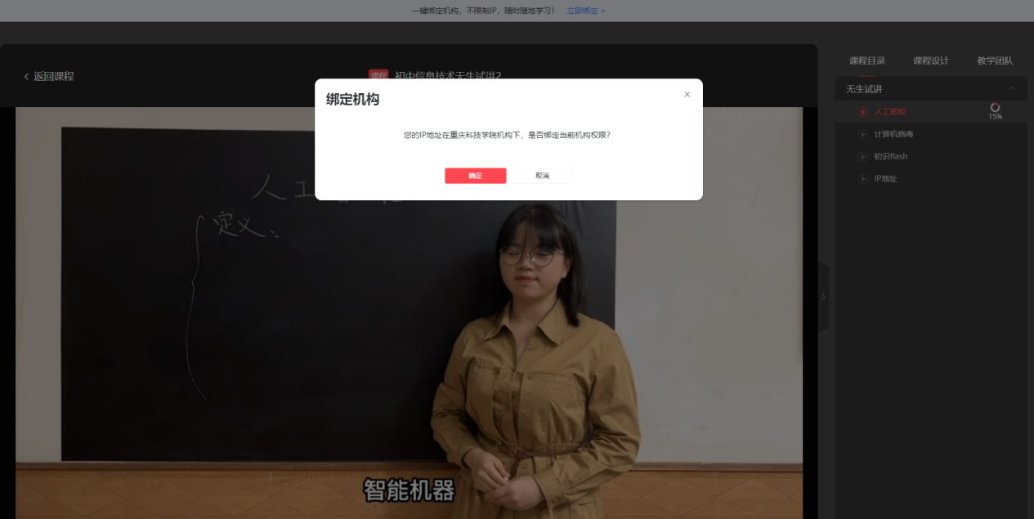

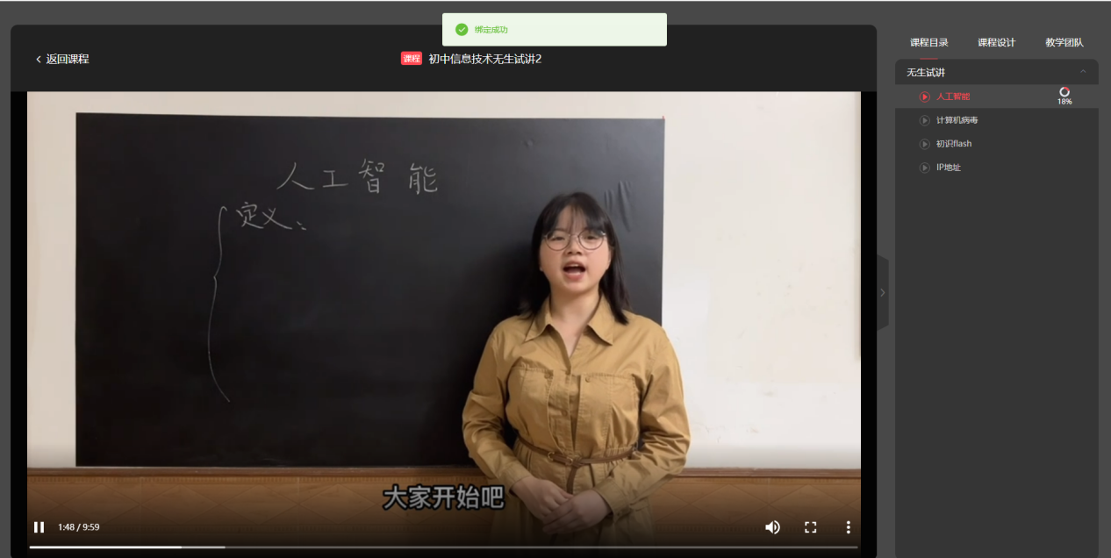

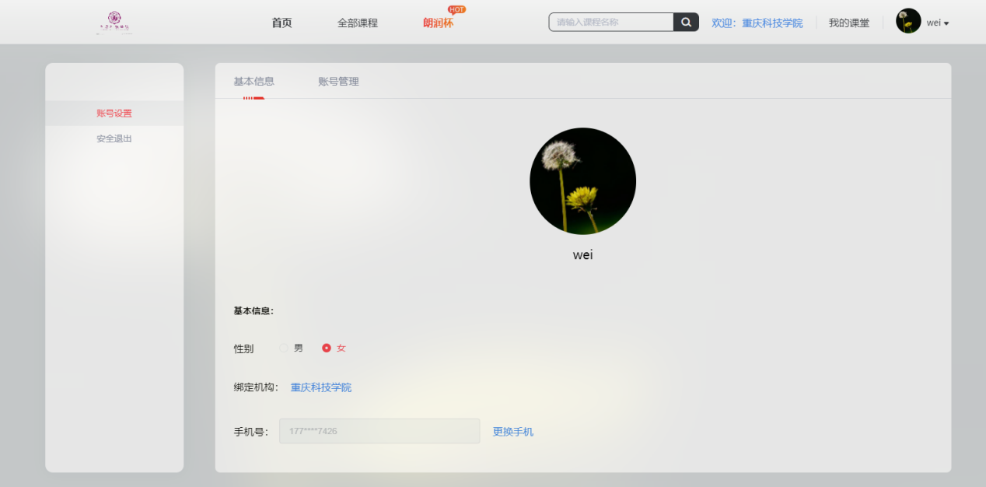

第一步：点击课程进入课程播放页，顶部会提示绑定机构

第二步：点击 立即绑定，在弹出的弹框中点击确定，即绑定机构成功

第三步：进入【账号设置/基本信息】，可查看已绑定的机构

*进入课程播放页面，未在ip范围内时，会提示不在授权范围内，请联系图书馆管理员。

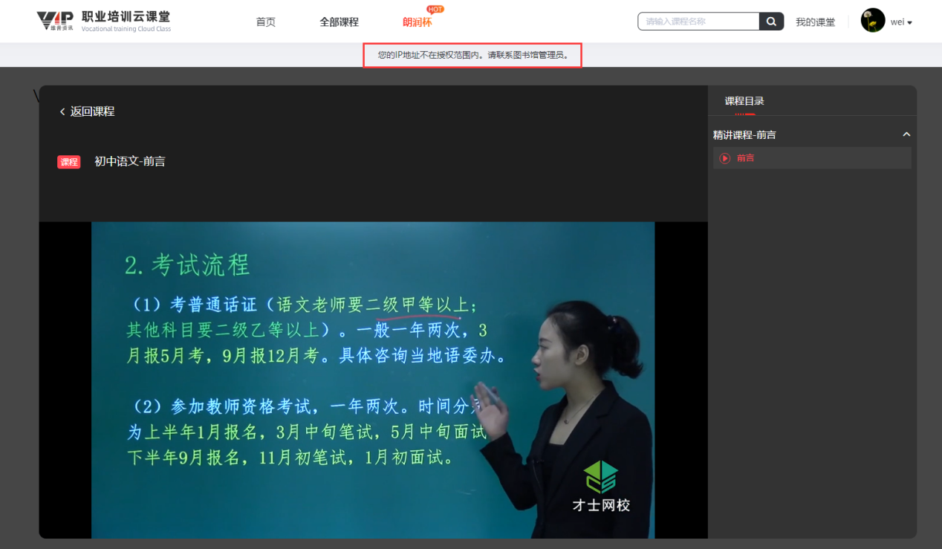

### 3.2 解绑机构

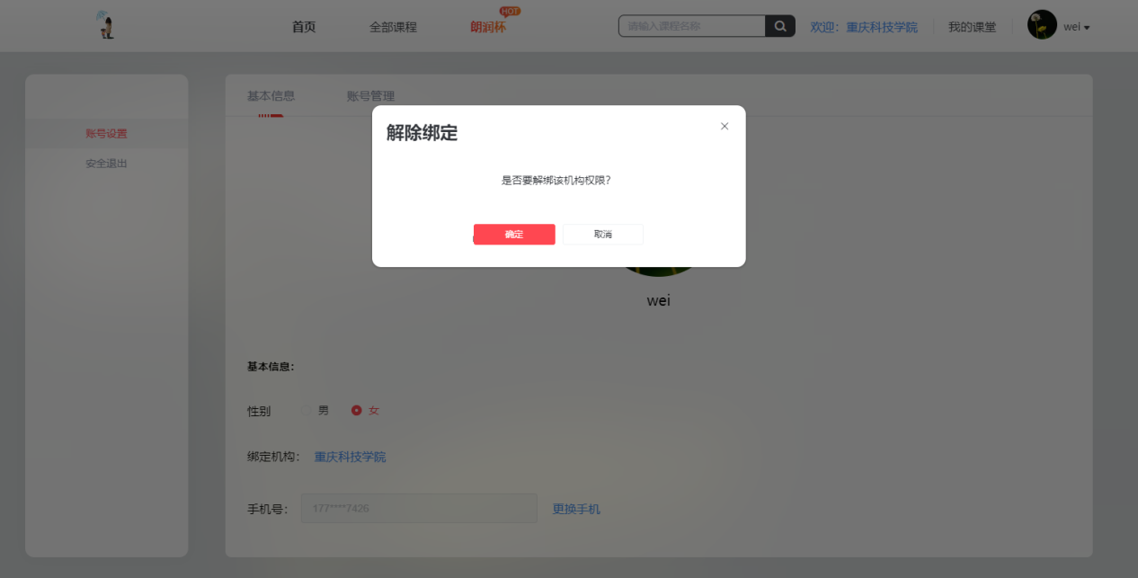

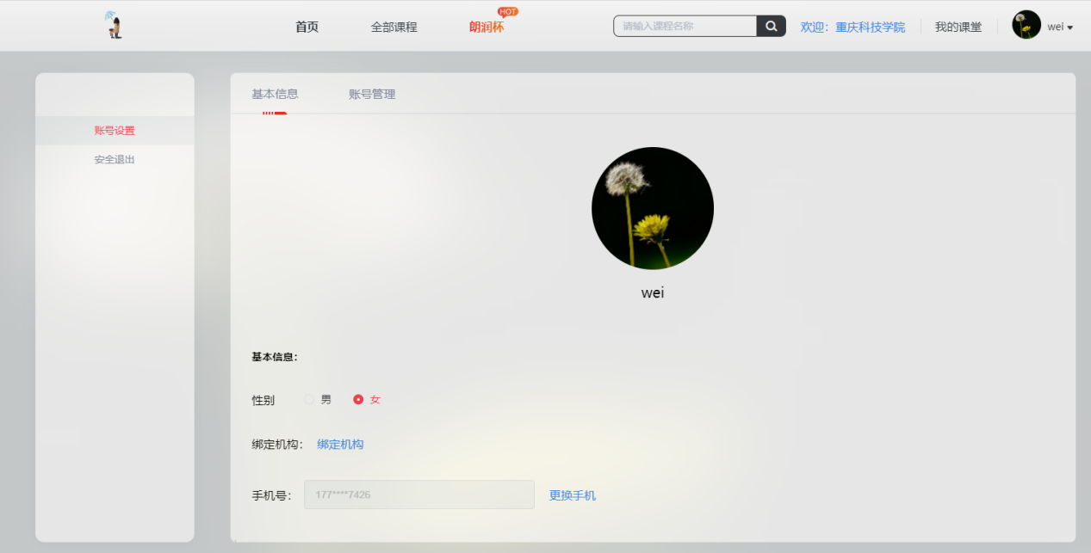

第一步：进入【账号设置/基本信息】页面

第二步：点击已绑定的机构名称，在弹出的弹框中点击确定，即可解除绑定

*解除绑定后只能观看免费的课程

### 3.3 检索课程

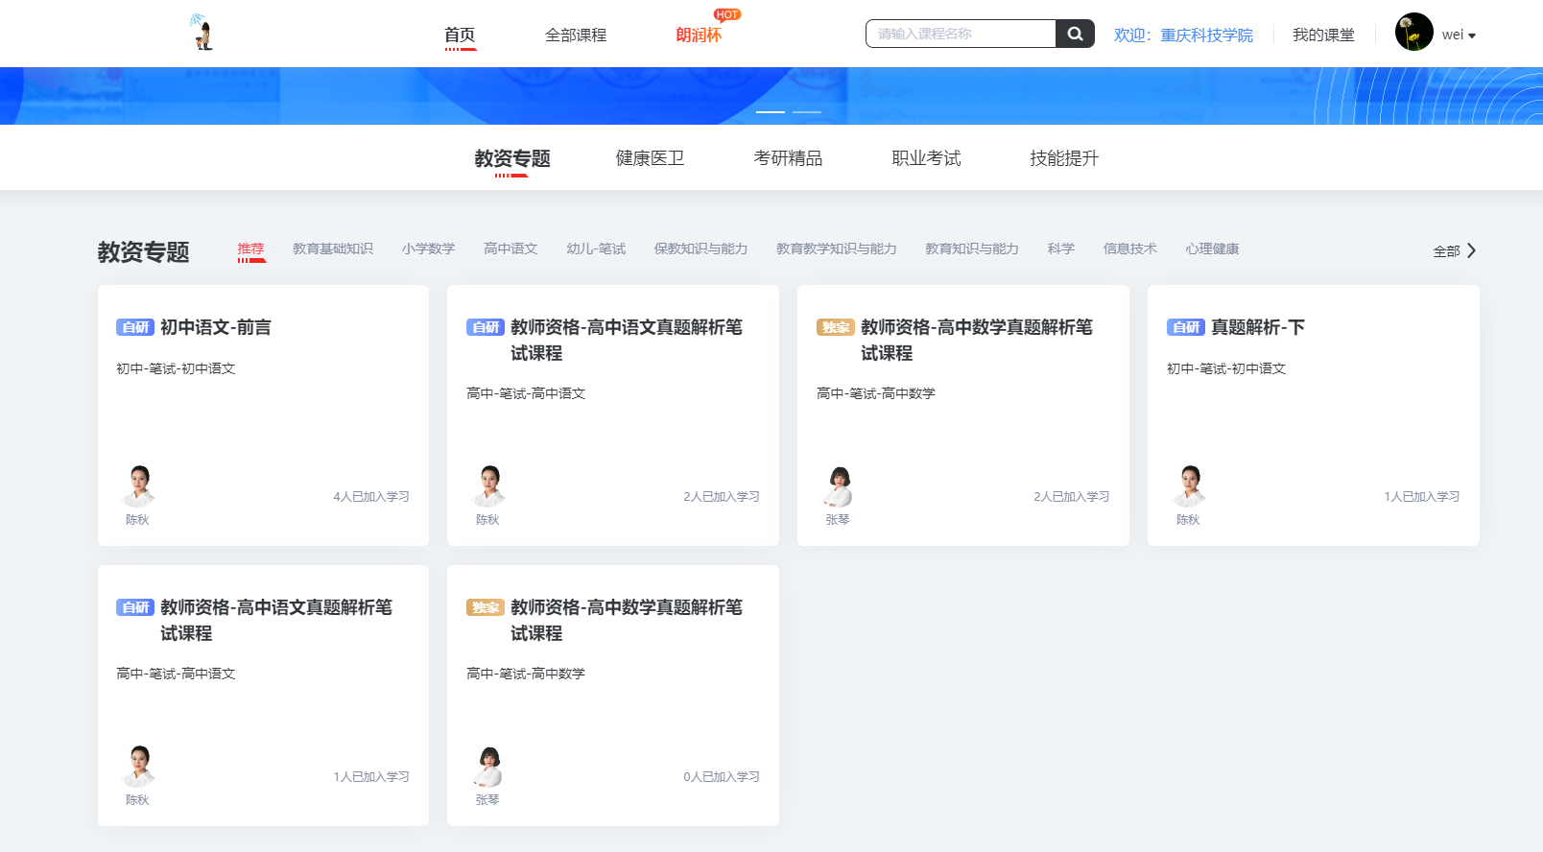

方法一：在首页，分栏目、科目进行检索查找

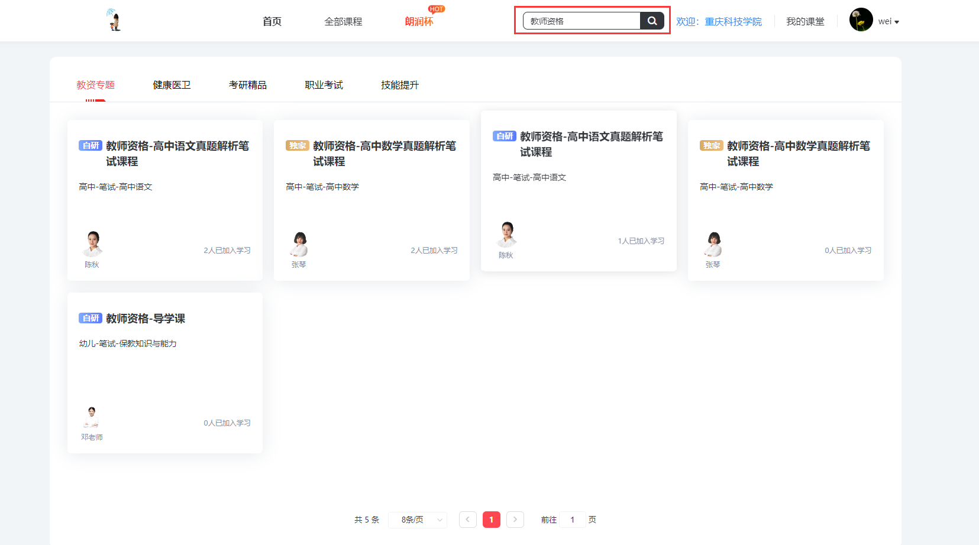

方法二：在输入框中输入课程名称进行检索查找

### 3.4 加入课程

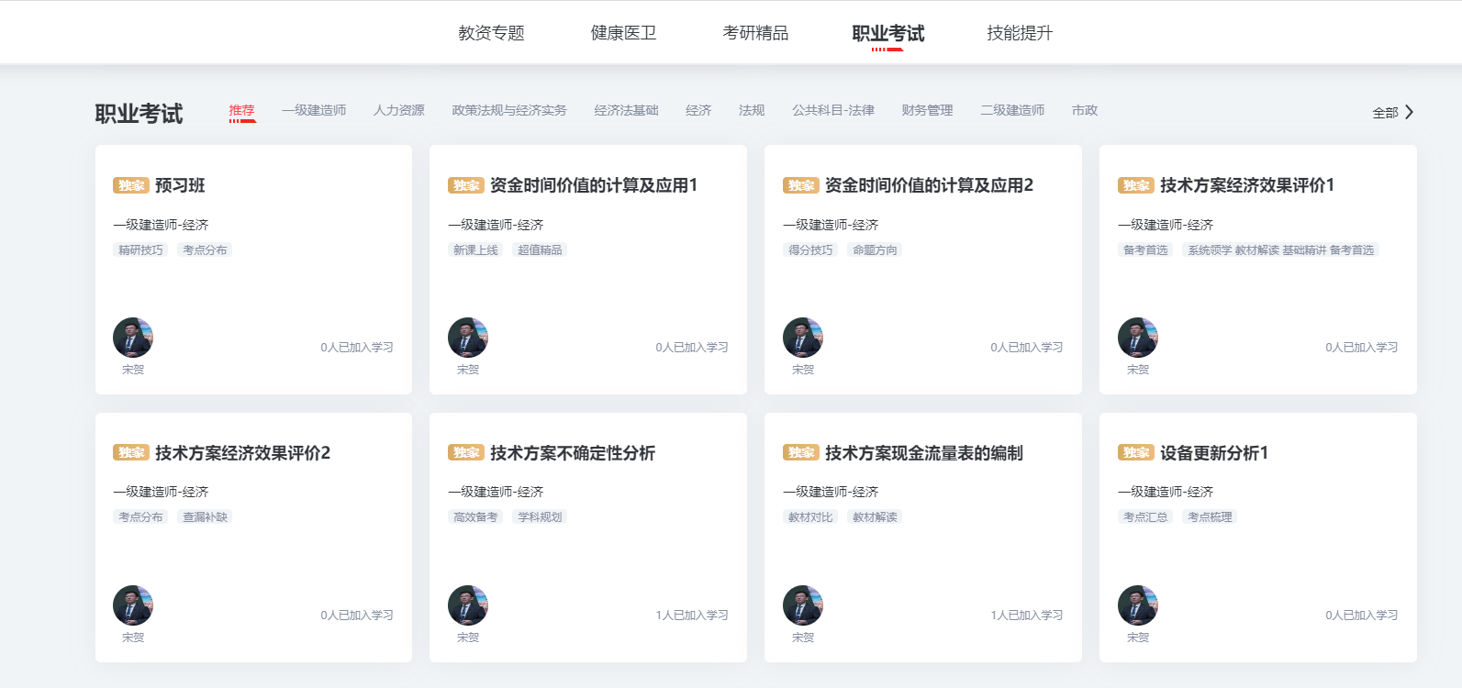

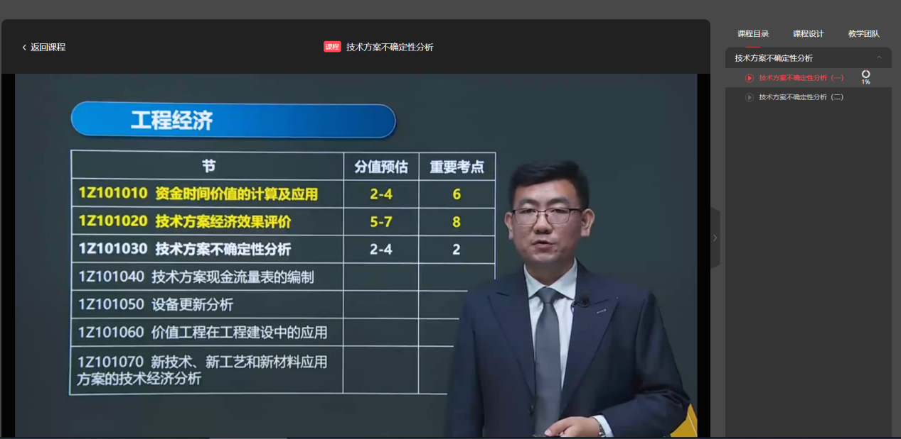

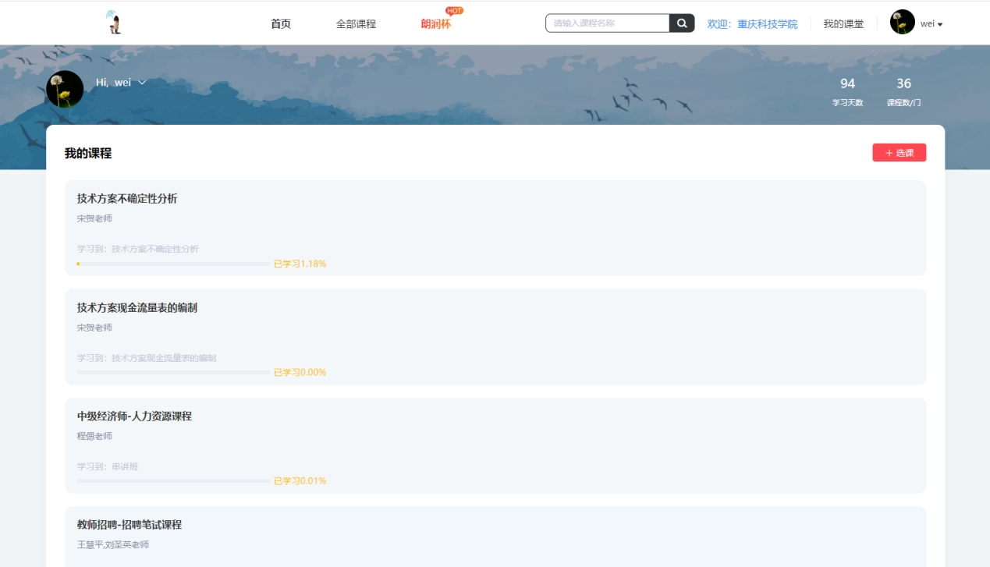

第一步：先找到自己想要学习的课程，点击课程进入课程播放页即加入课程

第二步：进入我的课堂，可查看已加入的课程

*已加入的课程按加入时间倒序排列，最新加入的课程显示在最上面

### 3.5 查看学习天数、课程数

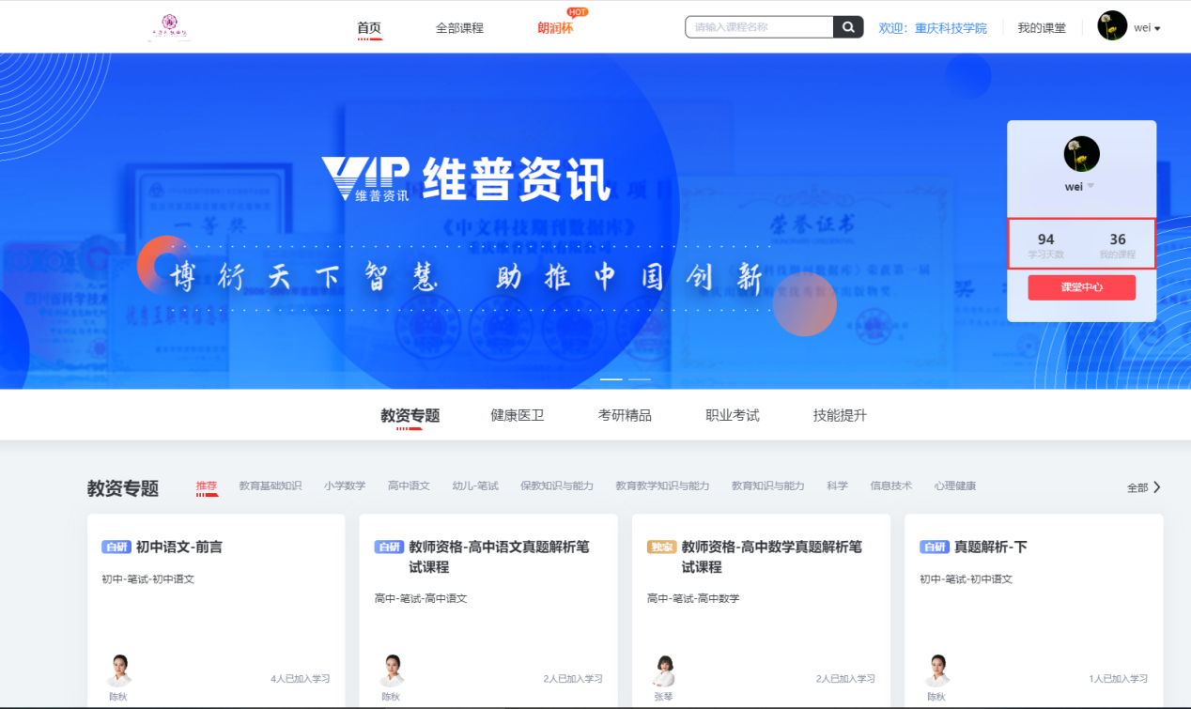

方法一：登录账号后，首页的信息卡片将展示学习天数和我的课程数

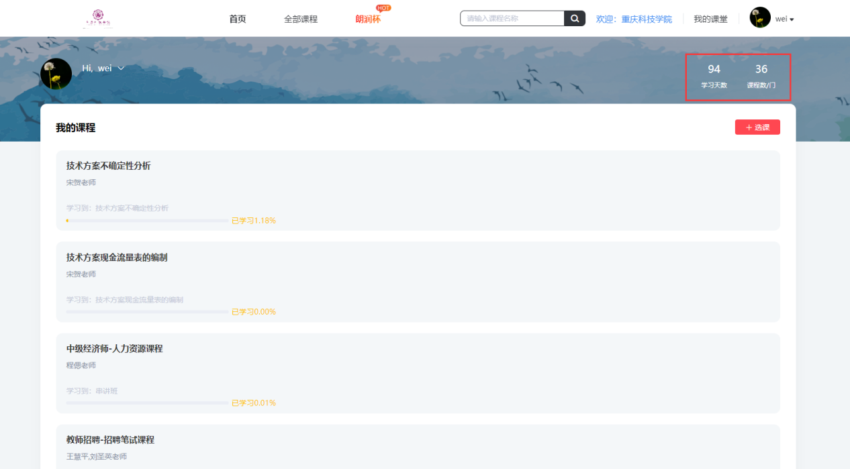

方法二：进入我的课堂，页面右上角会展示学习天数及课程数。

### 3.6 编辑基本信息

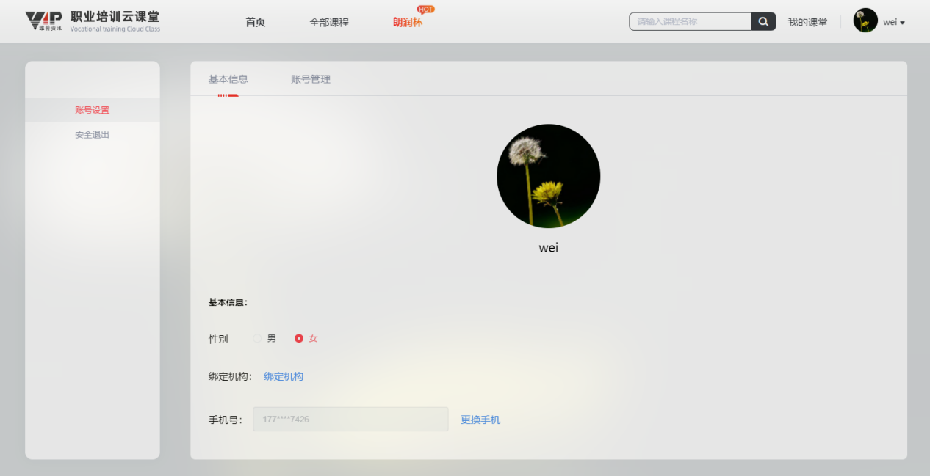

第一步：进入【账号设置/基本信息】页面

第二步：点击图片可更换用户头像，双击用户昵称可修改昵称，点击男、女可设置性别

第三步：点击更换手机，输入新手机号、验证码即可更换手机号

### 3.7 更改密码

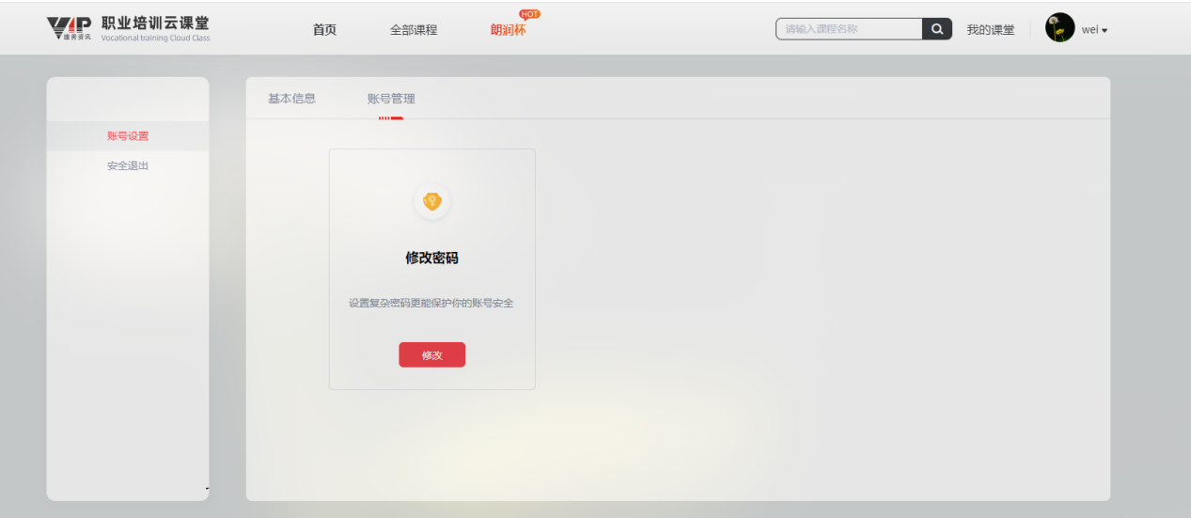

第一步：进入【账号设置/账号管理】页面

第二步：点击修改，输入符合要求的原密码、新密码、确认密码即修改成功

完